SALTERRA
Αρχικός Σχεδιασμός Συστήματος — Έκδοση 0.1
Όνομα: Ανδρέας Ταπακούδης (27817)

1. Σκοπός του εγγράφου
Το παρόν έγγραφο αποτυπώνει την πρώτη συνολική εικόνα του SALTERRA. Περιγράφει τον σκοπό, τους χρήστες, τις βασικές λειτουργικές ενότητες, τις κύριες ροές, τις βασικές πληροφορίες που διαχειρίζεται το σύστημα και τις εξωτερικές υπηρεσίες από τις οποίες πιθανόν θα εξαρτάται.
Ο σχεδιασμός είναι προσωρινός. Θα αναθεωρείται καθώς εξετάζονται αναλυτικά οι λειτουργίες και προχωρά η υλοποίηση.
2. Γενική ιδέα και στόχος
Το SALTERRA αφορά μια mobile εφαρμογή προσαρμοσμένη στα κυπριακά δεδομένα.Απευθύνεται σε ερασιτέχνες και επαγγελματίες ψαράδες, καθώς και σε χρήστες που ενδιαφέρονται για δημοπρασίες αλιευμάτων.
Ο βασικός στόχος είναι να παρέχει στον χρήστη τις ακόλουθες δυνατότητες:
- διαδραστικό χάρτη της Κύπρου με θεματικά επίπεδα περιβαλλοντικών και γεωγραφικών πληροφοριών, όπως άνεμος, κύμα, θερμοκρασία, θαλάσσια ρεύματα, βάθος και απαγορευμένες ή προστατευόμενες περιοχές,
- να ξεκινά και να ολοκληρώνει μια ενεργή εξόρμηση ψαρέματος, καταγράφοντας κατά τη διάρκειά της αλιεύματα, ώρες, τοποθεσία και πρόσθετες σημειώσεις,
- να αποθηκεύει ιδιωτικά τα fishing spots του χρήστη,
- να συνδέει τα αποτελέσματα των εξορμήσεων με περιβαλλοντικές συνθήκες,
- να ενημερώνεται για είδη ψαριών και σχετικούς περιορισμούς,
- να αναλύει το ιστορικό αλίευσης του χρήστη,
- να λαμβάνει κατανοητές, εξατομικευμένες παρατηρήσεις,
- να παρέχει τη δυνατότητα στον χρήστη να έρθει σε επαφή με άλλους χρήστες του συστήματος,
- οι εγκεκριμένοι επαγγελματίες ψαράδες μπορούν να δημιουργούν δημοπρασίες αλιευμάτων, ενώ οι αγοραστές, οι ερασιτέχνες και οι εγκεκριμένοι επαγγελματίες ψαράδες μπορούν να συμμετέχουν σε δημοπρασίες άλλων χρηστών μέσω υποβολής προσφορών.
3. Βασικές αρχές σχεδιασμού
- Ιδιωτικότητα εξ ορισμού: Τα προσωπικά fishing spots, οι εξορμήσεις και το προσωπικό ιστορικό δεν είναι δημόσια.
- Ελεγχόμενη κοινοποίηση: Ένα συγκεκριμένο fishing spot μπορεί να κοινοποιηθεί μόνο μετά από ενέργεια του ιδιοκτήτη προς συγκεκριμένο χρήστη.
- Προσωπική ανάλυση: Τα στατιστικά και οι προτάσεις βασίζονται κυρίως στο ιστορικό του ίδιου του χρήστη.
- Τεκμηριωμένη ενημέρωση: Οι προειδοποιήσεις για κανονισμούς και περιοχές πρέπει να συνδέονται με καταγεγραμμένη πηγή και ημερομηνία ισχύος.
- Διαχωρισμός ρόλων: Η πρόσβαση στις λειτουργίες καθορίζεται από την κατηγορία και την κατάσταση του λογαριασμού (όπως αγοραστής, ερασιτέχνης ψαράς, επαγγελματίας ψαράς ή διαχειριστής, καθώς και ενεργός λογαριασμός, λογαριασμός σε αναμονή, εγκεκριμένος λογαριασμός, ληγμένη άδεια ή αναστολή).
- Σταδιακή ανάπτυξη: Οι λειτουργίες θα σχεδιάζονται και θα υλοποιούνται σε διαδοχικά στάδια.
- Σαφής ένδειξη περιορισμών: Το σύστημα δεν παρουσιάζει εκτιμήσεις, μοντελοποιημένα περιβαλλοντικά δεδομένα ή προτάσεις ως βέβαιες μετρήσεις ή εγγυήσεις επιτυχίας.
- Offline λειτουργία και συγχρονισμός: Οι βασικές λειτουργίες καταγραφής εξορμήσεων, αλιευμάτων και σημειώσεων πρέπει να μπορούν να χρησιμοποιούνται προσωρινά χωρίς σύνδεση στο διαδίκτυο και να συγχρονίζονται όταν η σύνδεση αποκατασταθεί.
4. Κύριοι χρήστες
4.1 Αγοραστής
Χρήστης που ενδιαφέρεται κυρίως για την προβολή δημοπρασιών, την υποβολή προσφορών και την επικοινωνία μέσα από την εφαρμογή.
4.2 Ερασιτέχνης ψαράς
Χρησιμοποιεί τις λειτουργίες ενεργής εξόρμησης, τον χάρτη, τα fishing spots, τις καταγραφές αλιευμάτων, τα στατιστικά και τις πληροφορίες της εφαρμογής. Μπορεί επίσης να συμμετέχει ως αγοραστής στις δημοπρασίες.
4.3 Επαγγελματίας ψαράς
Ο επαγγελματίας ψαράς έχει πρόσβαση σε όλες τις λειτουργίες του ερασιτέχνη ψαρά. Μετά την έγκριση των δικαιολογητικών του, αποκτά επιπλέον τη δυνατότητα δημιουργίας δημοπρασιών και μπορεί να υποβάλλει προσφορές σε δημοπρασίες άλλων χρηστών.
4.4 Διαχειριστής
Ελέγχει αιτήσεις επαγγελματιών, διαχειρίζεται αναστολές λογαριασμών και εποπτεύει λειτουργίες που απαιτούν διοικητικό έλεγχο.

5. Συνολικό πλαίσιο του συστήματος
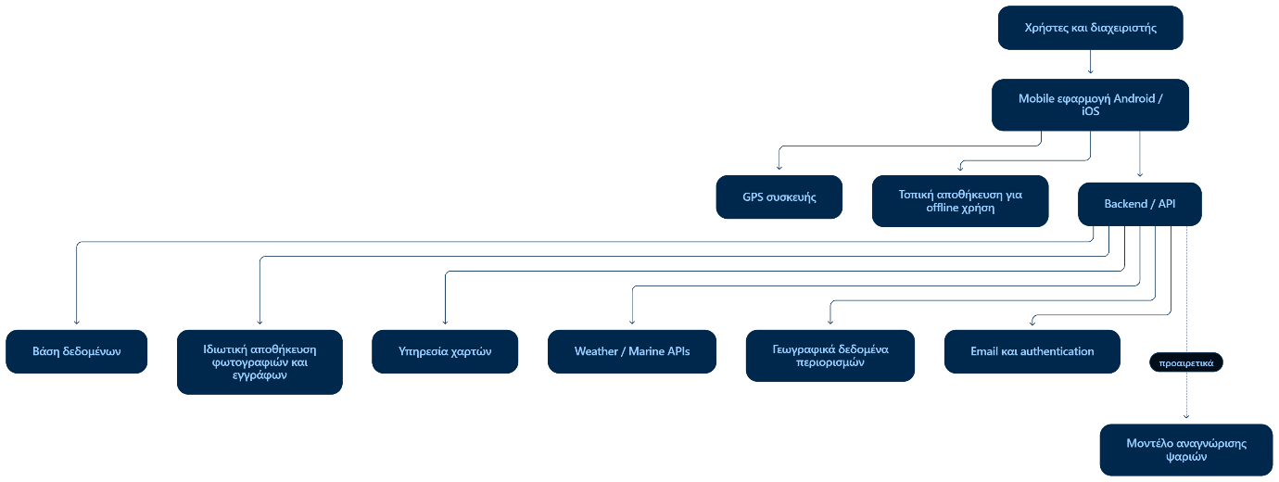6. Βασικές λειτουργικές ενότητες
6.1 Λογαριασμοί, προφίλ και πρόσβαση
- Εγγραφή με επιλογή κατηγορίας χρήστη.
- Πραγματική επιβεβαίωση email.
- Σύνδεση, αλλαγή και ανάκτηση κωδικού.
- Διαχείριση περιορισμένου προφίλ με όνομα εμφάνισης, προαιρετική φωτογραφία και περιγραφή, γενική επαρχία, κατηγορία χρήστη, badge εγκεκριμένου επαγγελματία και προαιρετικό τηλέφωνο σύμφωνα με την επιλογή ορατότητας του χρήστη.
- Μετατροπή κατηγορίας στον ίδιο λογαριασμό.
- Απενεργοποίηση και διαγραφή λογαριασμού.
- Αναστολή λογαριασμού από διαχειριστή.
- Έλεγχος της κατάστασης του λογαριασμού και των δικαιωμάτων πρόσβασης ανάλογα με τον ρόλο, την έγκριση, την ισχύ της άδειας και τυχόν αναστολή.
6.2 Έγκριση επαγγελματία ψαρά
- Υποβολή φωτογραφίας ταυτότητας και επαγγελματικής άδειας.
- Ιδιωτική αποθήκευση των δικαιολογητικών, με πρόσβαση μόνο στον ίδιο τον επαγγελματία και στον διαχειριστή.
- Έλεγχος των δικαιολογητικών από τον διαχειριστή και έγκριση ή αιτιολογημένη απόρριψη της αίτησης.
- Καταγραφή της κατάστασης της αίτησης, της ημερομηνίας υποβολής και της αιτιολογίας απόρριψης, όπου υπάρχει.
- Ενημέρωση του χρήστη μέσω email για την υποβολή, την έγκριση, την απόρριψη ή την ανάγκη ανανέωσης των δικαιολογητικών.
- Επανυποβολή διορθωμένων ή ανανεωμένων δικαιολογητικών μετά από απόρριψη ή λήξη της άδειας.
- Αυτόματος έλεγχος της ημερομηνίας λήξης της ήδη εγκεκριμένης άδειας.
- Κλείδωμα του Market όσο η αίτηση εκκρεμεί, έχει απορριφθεί ή η άδεια έχει λήξει.
- Νέος αυτόματος έλεγχος των προϋποθέσεων πριν από τη δημοσίευση κάθε δημοπρασίας.
6.3 Διαδραστικός χάρτης και προσωπικά fishing spots
- Προβολή χάρτη της Κύπρου.
- Προβολή διαθέσιμων περιβαλλοντικών και θαλάσσιων δεδομένων ως θεματικά επίπεδα ή ενημερωτικά στοιχεία του χάρτη, όπως άνεμος, κύμα, θερμοκρασία, ρεύματα και βάθος.
- Επιλογή και αποθήκευση σημείου με γεωγραφικές συντεταγμένες.
- Προβολή προηγούμενων εξορμήσεων και αλιευμάτων στον χάρτη.
- Φίλτρα βάσει ημερομηνίας, είδους και άλλων διαθέσιμων χαρακτηριστικών.
- Ιδιωτική αποθήκευση fishing spots.
- Επιλεκτική κοινοποίηση συγκεκριμένου σημείου σε συγκεκριμένο χρήστη.
- Προβολή προστατευόμενων ή περιορισμένων περιοχών ως θεματικά επίπεδα.
6.4 Ενεργές εξορμήσεις ψαρέματος
- Έναρξη, προσωρινή αποθήκευση και ολοκλήρωση ενεργής εξόρμησης.
- Αυτόματη καταγραφή ημερομηνίας, ώρας έναρξης, ώρας λήξης και διάρκειας.
- Προαιρετική καταγραφή αρχικής και τελικής τοποθεσίας μέσω GPS, με τη συγκατάθεση του χρήστη.
- Καταγραφή αλιευμάτων και άλλων γεγονότων κατά τη διάρκεια της εξόρμησης, με αυτόματη καταγραφή της ώρας.
- Χειροκίνητη καταγραφή γενικών σημειώσεων για την εξόρμηση.
- Υποστήριξη εξορμήσεων με ένα, περισσότερα ή κανένα αλίευμα.
- Προσωρινή offline καταγραφή και συγχρονισμός όταν αποκατασταθεί η σύνδεση.
- Αυτόματη ανάκτηση και αποθήκευση διαθέσιμου στιγμιότυπου περιβαλλοντικών συνθηκών, όταν υπάρχει σύνδεση στο διαδίκτυο.
- Επεξεργασία και προβολή ολοκληρωμένων εξορμήσεων.
6.5 Καταγραφή αλιευμάτων
- Καταγραφή νέου αλιεύματος κατά τη διάρκεια ενεργής εξόρμησης.
- Σύνδεση κάθε αλιεύματος με τη συγκεκριμένη εξόρμηση.
- Καταγραφή είδους, ποσότητας, μήκους ή μεγέθους, βάρους, ώρας, δολώματος, τεχνικής, φωτογραφίας και παρατηρήσεων.
- Αυτόματη καταγραφή της ώρας δημιουργίας της καταχώρισης.
- Δυνατότητα επεξεργασίας ή διαγραφής καταχώρισης από τον χρήστη.
- Σύνδεση με τη βιβλιοθήκη ειδών και εμφάνιση σχετικών πληροφοριών ή ελέγχων κανονισμών.
6.6 Ψηφιακή βιβλιοθήκη ψαριών
- Κοινή και επιστημονική ονομασία κάθε είδους.
- Περιγραφή και χαρακτηριστικά αναγνώρισης.
- Φωτογραφίες με κατάλληλο δικαίωμα χρήσης.
- Ενδεικτική περίοδος και περιοχή παρουσίας.
- Ενδεικτικές πληροφορίες για μέγεθος, προστασία και περιορισμούς.
- Αναζήτηση ειδών και βασικά φίλτρα.
- Αναφορά πηγής και ημερομηνίας ενημέρωσης.
- Σύνδεση των ειδών με τις καταγραφές αλιευμάτων.
6.7 Κανονισμοί και γεωγραφικοί περιορισμοί
- Οργάνωση επιλεγμένων, τεκμηριωμένων κανόνων ανά είδος, μέγεθος, ημερομηνία, περιοχή και πιθανή κατηγορία άδειας.
- Ενημερωτική προειδοποίηση όταν μια καταγραφή φαίνεται να παραβιάζει γνωστό κανόνα.
- Έλεγχος αν ένα σημείο εμπίπτει σε καταγεγραμμένη προστατευόμενη ή περιορισμένη περιοχή.
- Εμφάνιση πηγής και ημερομηνίας ισχύος.
Η εφαρμογή παρέχει ενημερωτικό έλεγχο και δεν αποτελεί επίσημη πιστοποίηση νομιμότητας.
6.8 Περιβαλλοντικά και θαλάσσια δεδομένα
- Ανάκτηση διαθέσιμων περιβαλλοντικών και θαλάσσιων στοιχείων, όπως θερμοκρασία αέρα, άνεμος, πίεση, κύμα, θερμοκρασία επιφάνειας θάλασσας, θαλάσσια ρεύματα και βάθος.
- Υπολογισμός ή ανάκτηση φάσης σελήνης.
- Εμφάνιση της πηγής και της ημερομηνίας/ώρας ανάκτησης των δεδομένων.
- Αποθήκευση στιγμιότυπου των διαθέσιμων συνθηκών μαζί με την εξόρμηση, ώστε μεταγενέστερες αλλαγές της εξωτερικής υπηρεσίας να μην αλλοιώνουν το ιστορικό.
- Σαφής διάκριση μεταξύ τιμών εξωτερικού μοντέλου, υπολογισμένων τιμών και παρατήρησης του χρήστη.
- Ενημέρωση του χρήστη όταν κάποιο περιβαλλοντικό ή θαλάσσιο δεδομένο δεν είναι διαθέσιμο.
6.9 Στατιστικά και προσωπική ανάλυση
- Αλιεύματα ανά μήνα, εποχή, είδος, περιοχή, ώρα, δόλωμα και τεχνική.
- Συχνότητα και διάρκεια εξορμήσεων.
- Προσωπικά ρεκόρ με σαφή κριτήρια.
- Σύγκριση αποτελεσμάτων με διαθέσιμους περιβαλλοντικούς παράγοντες.
- Επιλογή χρονικού διαστήματος και διαθέσιμων κατηγοριών ανάλυσης.
- Ενημέρωση όταν δεν υπάρχουν επαρκή δεδομένα για αξιόπιστη σύγκριση.
- Αναφορά του αριθμού καταγραφών στον οποίο βασίζεται κάθε στατιστικό ή συμπέρασμα.
6.10 Προσωπικές προτάσεις και υποστήριξη αποφάσεων
- Παραγωγή κατανοητών παρατηρήσεων από το προσωπικό ιστορικό.
- Εμφάνιση ενδείξεων, όπως συχνότερα επιτυχημένο δόλωμα ή αποδοτικότερο χρονικό διάστημα.
- Αποφυγή πρότασης όταν δεν υπάρχουν επαρκή δεδομένα.
- Καμία χρήση ιδιωτικών fishing spots άλλων χρηστών.
6.11 Αναζήτηση και επικοινωνία
- Αναζήτηση άλλων χρηστών.
- Περιορισμένο προφίλ ορατό σε συνδεδεμένους χρήστες.
- Προσωπικά μηνύματα μέσα από την εφαρμογή.
- Ελεγχόμενη εμφάνιση τηλεφώνου επικοινωνίας.
Ανοιχτό θέμα προς περαιτέρω σχεδιασμό: Οι ακριβείς κανόνες αναζήτησης, έναρξης συνομιλίας, αποκλεισμού και αναφοράς παραμένουν ανοικτοί.
6.12 Market και δημοπρασίες
- Δημιουργία και αποθήκευση δημοπρασίας μόνο από εγκεκριμένο επαγγελματία με ενεργή έγκριση και άδεια.
- Καταχώριση είδους, φωτογραφίας, βάρους, μεγέθους, περιγραφής, αρχικής τιμής, ημερομηνίας και ώρας έναρξης και ημερομηνίας και ώρας λήξης.
- Εκτέλεση δεύτερου αυτόματου ελέγχου των προϋποθέσεων ακριβώς πριν από τη δημοσίευση.
- Επιβεβαίωση πριν από τη δημοσίευση ότι η ώρα λήξης της δημοπρασίας δεν υπερβαίνει την ημερομηνία λήξης της επαγγελματικής άδειας του δημιουργού.
- Δημοσίευση της δημοπρασίας με σαφή κατάσταση, όπως πρόχειρη, ενεργή, ολοκληρωμένη, ακυρωμένη ή χωρίς έγκυρη προσφορά.
- Υποβολή προσφορών από αγοραστές, ερασιτέχνες και εγκεκριμένους επαγγελματίες ψαράδες με επιτρεπόμενο λογαριασμό.
- Απαγόρευση υποβολής προσφοράς από τον πωλητή στη δική του δημοπρασία.
- Έλεγχος των προσφορών στο backend, ώστε να γίνονται δεκτές μόνο όταν η δημοπρασία είναι ενεργή, ο χρήστης έχει δικαίωμα συμμετοχής και η προσφορά είναι μεγαλύτερη από την τρέχουσα υψηλότερη έγκυρη προσφορά.
- Καταγραφή του ιστορικού προσφορών και των αλλαγών κατάστασης της δημοπρασίας.
- Αυτόματη ολοκλήρωση της δημοπρασίας κατά την προκαθορισμένη ώρα λήξης, ανάδειξη της μεγαλύτερης έγκυρης προσφοράς και καταγραφή του νικητή.
- Καθορισμός συμπεριφοράς σε ισόπαλες προσφορές ή προσφορές που υποβάλλονται κοντά στη λήξη.
- Ενημέρωση του δημιουργού και των σχετικών συμμετεχόντων για δημοσίευση, νέες προσφορές, λήξη ή ακύρωση.
- Ακύρωση ενεργών δημοπρασιών αν η επαγγελματική άδεια ανακληθεί ή ο λογαριασμός ανασταλεί, με ενημέρωση των συμμετεχόντων.
- Διατήρηση του ιστορικού δημοπρασιών και προσφορών μετά από ακύρωση ή διαγραφή λογαριασμού, με κατάλληλη ανωνυμοποίηση όπου απαιτείται.
Οι δημοπρασίες αποτελούν λειτουργία προσομοίωσης στο πλαίσιο της πτυχιακής εργασίας και δεν περιλαμβάνουν πραγματικές πληρωμές.
6.13 Επιτεύγματα
- Επιτεύγματα για πρώτη εξόρμηση, πρώτο αλίευμα, αριθμό καταγραφών, διαφορετικά είδη και προσωπικά ρεκόρ.
- Η λειτουργία έχει προσωπικό χαρακτήρα και δεν απαιτεί δημόσια κατάταξη.
6.14 Αναγνώριση ψαριού από φωτογραφία — προαιρετική επέκταση
- Πρόταση πιθανού είδους από φωτογραφία.
- Εμφάνιση περισσότερων από μίας πιθανών επιλογών όπου χρειάζεται.
- Επιβεβαίωση ή διόρθωση από τον χρήστη.
- Αξιολόγηση σε καθορισμένο σύνολο ειδών πριν ενσωματωθεί στο βασικό σύστημα.
Ανοιχτό θέμα και προαιρετική επέκταση: Η λειτουργία θα αξιολογηθεί σε μεταγενέστερο στάδιο και δεν αποτελεί βασική απαίτηση της αρχικής υλοποίησης.

7. Κύριες ροές χρήσης
7.1 Βασική ροή ψαρά
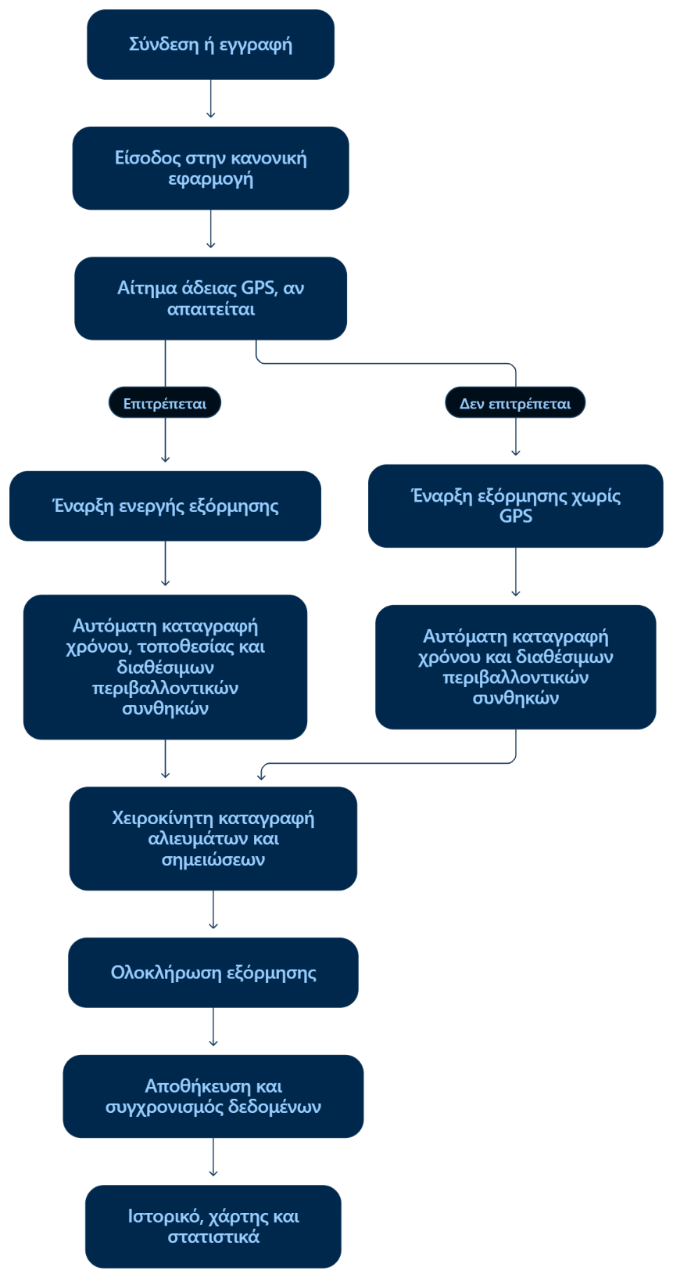
Αν οι περιβαλλοντικές συνθήκες δεν είναι διαθέσιμες, η εξόρμηση αποθηκεύεται κανονικά με σχετική ένδειξη.

7.2 Βασική ροή επαγγελματία
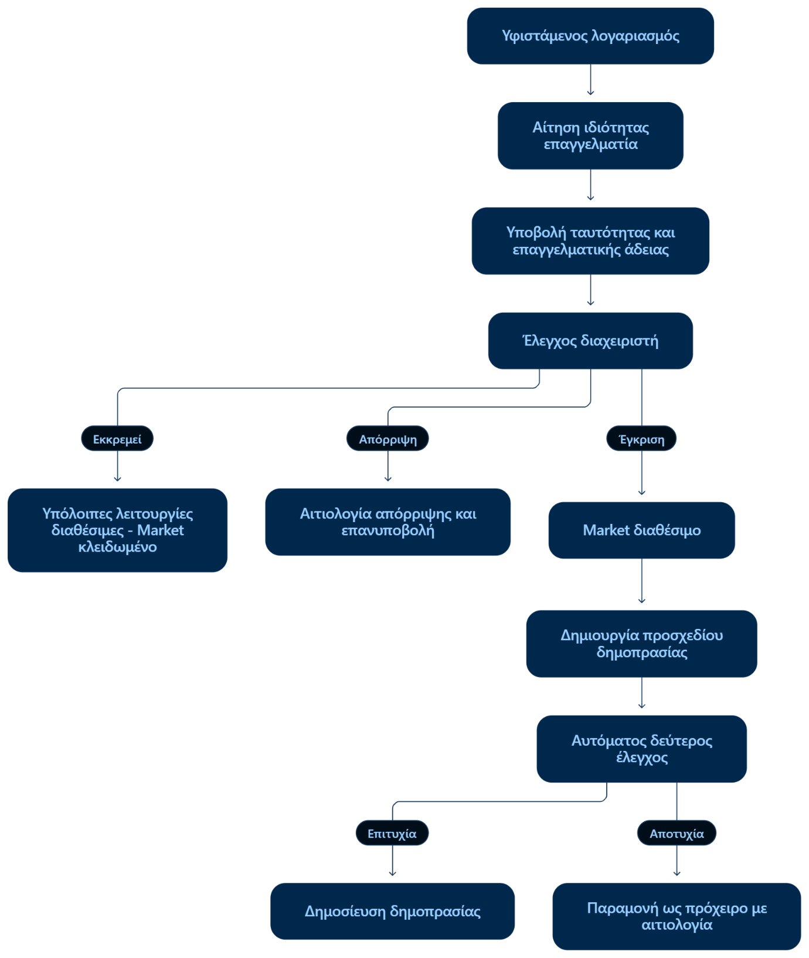

7.3 Βασική ροή προσωπικής ανάλυσης
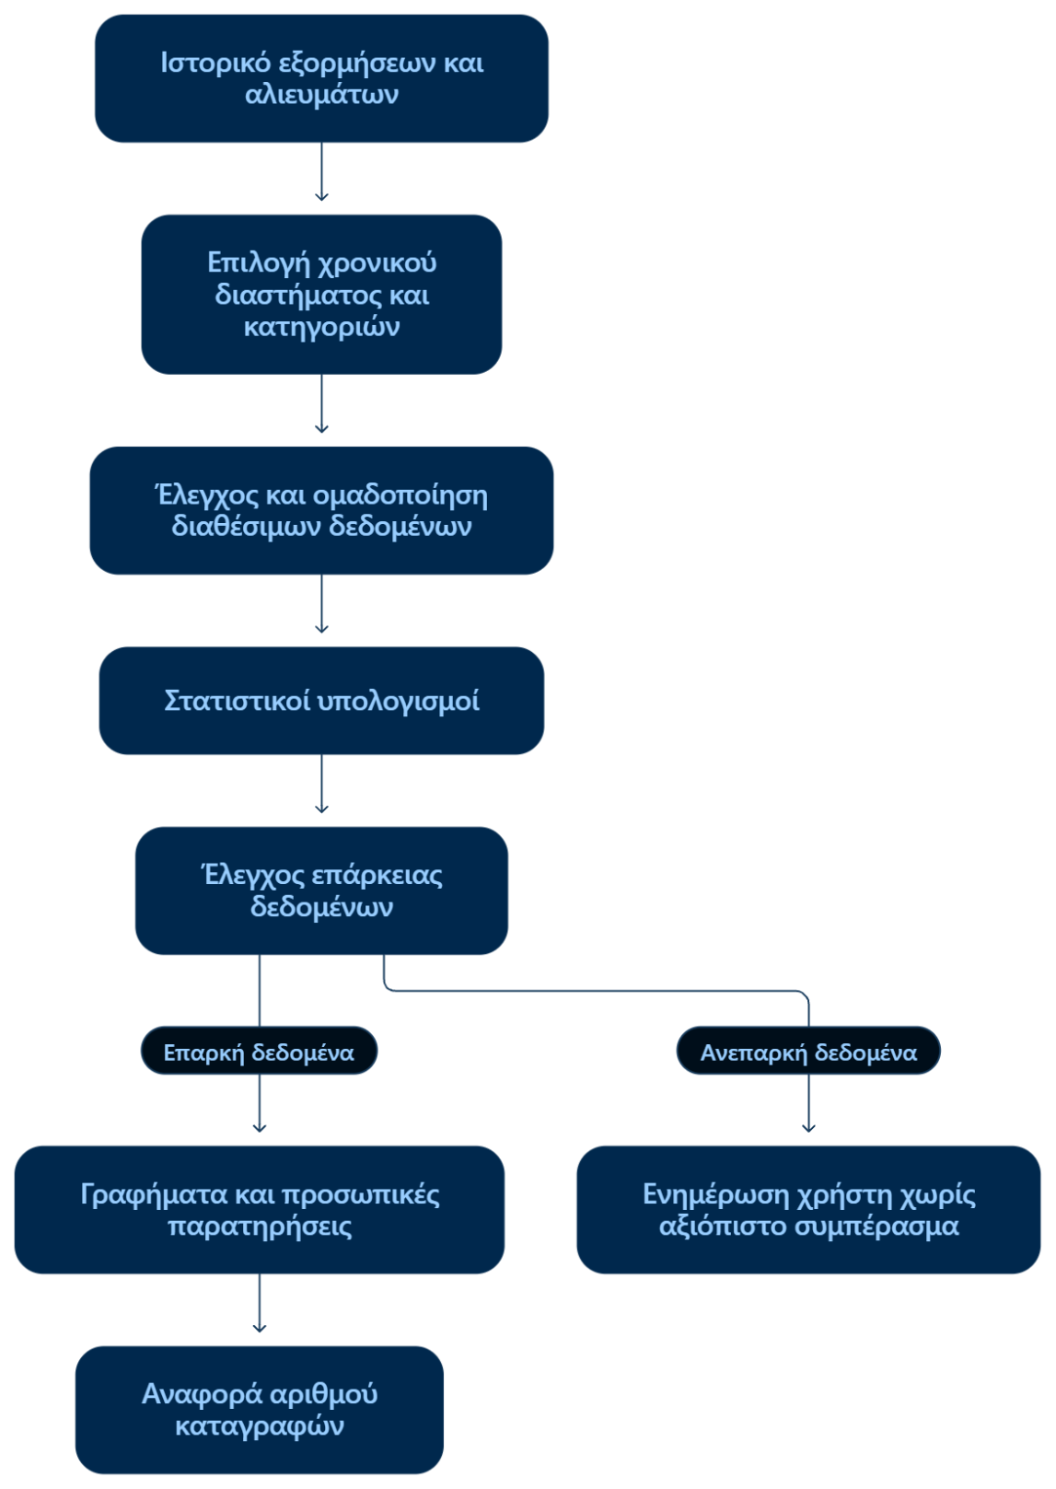

7.4 Βασική ροή συμμετοχής σε δημοπρασία
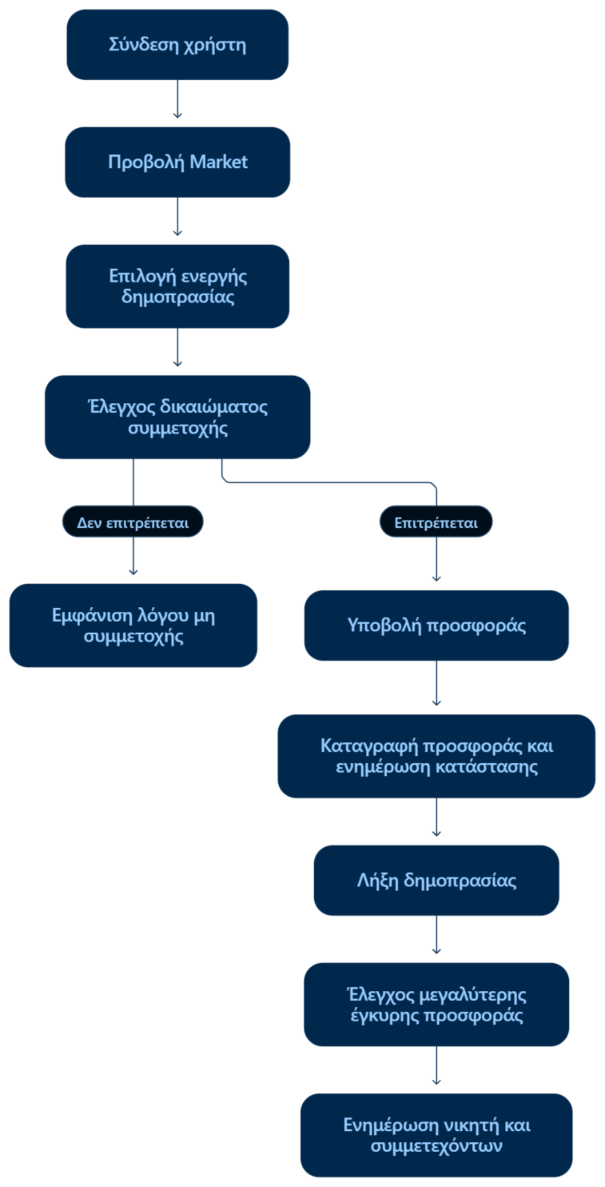

7.5 Βασική ροή κατάστασης λογαριασμού
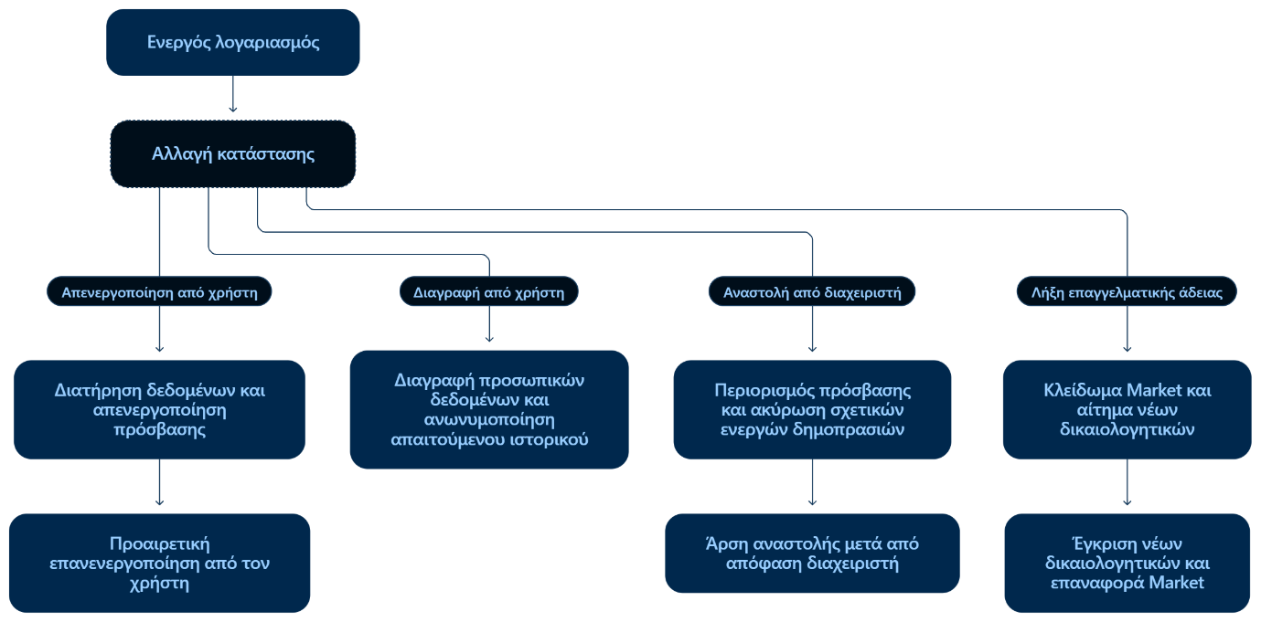8. Αρχικό εννοιολογικό μοντέλο
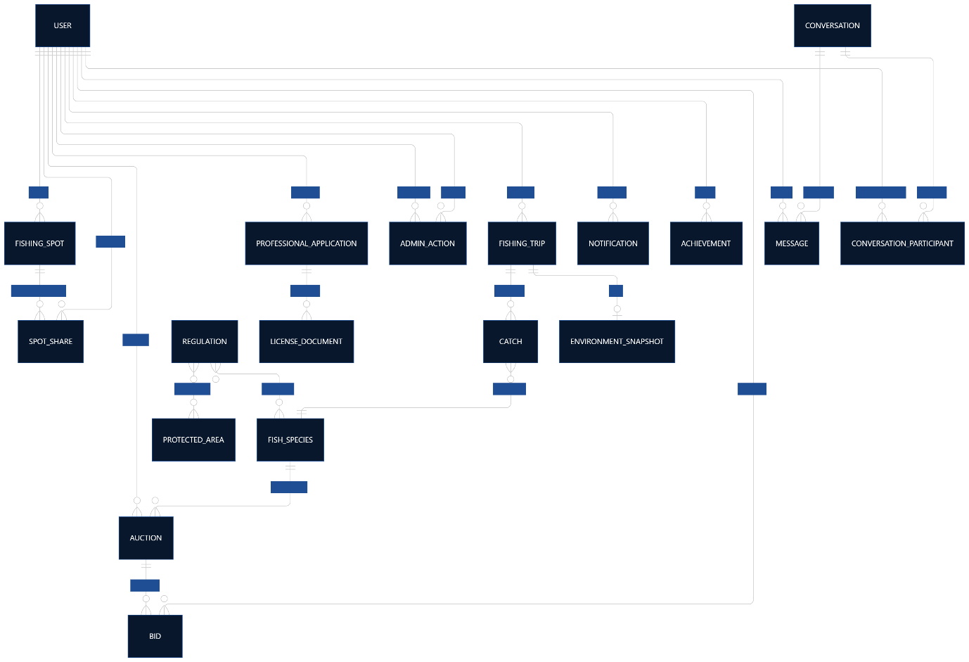

Το εννοιολογικό μοντέλο παρουσιάζει τις βασικές πληροφορίες της εφαρμογής και τις σχέσεις τους. Ο χρήστης συνδέεται με τις εξορμήσεις, τα αλιεύματα, τα σημεία ψαρέματος, την επικοινωνία και τις δημοπρασίες.

9. Αρχική πλοήγηση mobile εφαρμογής
Η πρώτη πρόταση πλοήγησης χρησιμοποιεί έως πέντε κύριες καρτέλες:
Κύρια περιοχή: | Ενδεικτικό περιεχόμενο:
Αρχική | Σύνοψη, πρόσφατες εξορμήσεις, ειδοποιήσεις και γρήγορες ενέργειες.
Χάρτης | Fishing spots, εξορμήσεις, φίλτρα και προστατευόμενες περιοχές.
Εξορμήσεις | Ενεργές και ολοκληρωμένες εξορμήσεις, αλιεύματα, νέα καταγραφή και ιστορικό.
Market | Δημοπρασίες, προσφορές και καταχωρίσεις επαγγελματία.
Προφίλ / Περισσότερα | Προφίλ, στατιστικά, βιβλιοθήκη, μηνύματα, επιτεύγματα και ρυθμίσεις.
Η τελική πλοήγηση και οι ονομασίες θα προκύψουν μετά τη δημιουργία αρχικών wireframes και δοκιμή της χρηστικότητας.
Ο διαχειριστής χρησιμοποιεί την ίδια mobile εφαρμογή με ειδικό λογαριασμό και βλέπει πρόσθετες οθόνες για αιτήσεις επαγγελματιών, αναστολές και εποπτεία.
10. Βασικά δεδομένα και ιδιωτικότητα
Κατηγορία δεδομένων: | Αρχική πολιτική ορατότητας:
Προφίλ χρήστη | Όνομα εμφάνισης, προαιρετική φωτογραφία/περιγραφή, γενική επαρχία, κατηγορία χρήστη και badge εγκεκριμένου επαγγελματία σε συνδεδεμένους χρήστες.
Τηλέφωνο επικοινωνίας | Προαιρετικό και ορατό μόνο σύμφωνα με την επιλογή του χρήστη.
Email και έγγραφα | Ιδιωτικά. Τα έγγραφα είναι ορατά μόνο στον χρήστη και στον αρμόδιο διαχειριστή.
Fishing spots | Ιδιωτικά εξ ορισμού.
Shared fishing spot | Ορατό μόνο στον ιδιοκτήτη και στον συγκεκριμένο παραλήπτη.
Ακριβείς τοποθεσίες GPS | Ιδιωτικές και μη δημόσιες, εκτός αν ο χρήστης κοινοποιήσει συγκεκριμένο fishing spot.
Εξορμήσεις και αλιεύματα | Προσωπικά δεδομένα του χρήστη.
Βιβλιοθήκη ειδών και γενικοί κανόνες | Κοινό πληροφοριακό περιεχόμενο.
Δημοπρασίες | Ορατές στους χρήστες με πρόσβαση στο Market.
Προσφορές | Ορατότητα που θα καθοριστεί στο αναλυτικό μοντέλο δημοπρασιών.
Μηνύματα | Ορατά μόνο στους συμμετέχοντες και όπου απαιτείται για διοικητική εξέταση αναφοράς.
Κατάσταση λογαριασμού και επαγγελματικής έγκρισης | Εσωτερικά δεδομένα που χρησιμοποιούνται για τον έλεγχο δικαιωμάτων πρόσβασης.
Ειδοποιήσεις | Προσωπικές και ορατές μόνο στον αντίστοιχο παραλήπτη.
Διαχειριστικές ενέργειες | Εσωτερικό ιστορικό για εγκρίσεις, απορρίψεις, αναστολές και συναφείς ενέργειες.
11. Εξωτερικές πηγές, υπηρεσίες και τεχνικές εξαρτήσεις
Ο αρχικός σχεδιασμός προβλέπει πιθανή χρήση:
- υπηρεσίας χαρτών και χαρτογραφικού υποβάθρου (MapLibre React Native για την προβολή του χάρτη· πάροχος υποβάθρου προς τελική επιλογή, π.χ. MapTiler ή Stadia Maps),
- GPS της κινητής συσκευής (Expo Location),
- API καιρού και θαλάσσιων δεδομένων (Open-Meteo Marine API),
- ευρωπαϊκών ή άλλων τεκμηριωμένων γεωγραφικών δεδομένων για προστατευόμενες περιοχές (EEA Natura 2000, με μετατροπή/χρήση GeoJSON),
- δεδομένων βάθους θάλασσας ως ενημερωτικού χαρτογραφικού επιπέδου (EMODnet Bathymetry),
- τεκμηριωμένων πηγών αλιευτικών κανονισμών (η συγκεκριμένη πηγή θα επιλεγεί σε επόμενη φάση),
- υπηρεσίας authentication και πραγματικής αποστολής email (Supabase Auth),
- ιδιωτικής αποθήκευσης φωτογραφιών και εγγράφων (Supabase Storage),
- πρόσβασης σε κάμερα, συλλογή φωτογραφιών και επιλογή εγγράφων (Expo ImagePicker και Expo DocumentPicker),
- τοπικής βάσης για προσωρινή offline καταγραφή και μεταγενέστερο συγχρονισμό (Expo SQLite),
- ελέγχου κατάστασης σύνδεσης για τον συγχρονισμό (NetInfo),
- μοντέλου αναγνώρισης εικόνας, μόνο αν υλοποιηθεί η προαιρετική επέκταση (Google ML Kit με προσαρμοσμένο μοντέλο TensorFlow Lite).
Η διαθεσιμότητα, οι όροι χρήσης, η ακρίβεια, τα όρια και το πιθανό κόστος κάθε υπηρεσίας θα ελεγχθούν πριν από την τελική επιλογή.
12. Αρχική τεχνική κατεύθυνση
Η αρχική τεχνολογική κατεύθυνση του συστήματος είναι η ακόλουθη. Οι τελικές επιλογές θα επιβεβαιωθούν μέσω μικρού prototype των κρίσιμων λειτουργιών.
- TypeScript ως κύρια γλώσσα ανάπτυξης.
- React Native με Expo για κοινή εφαρμογή Android και iOS.
- Expo development build για τις λειτουργίες που απαιτούν native βιβλιοθήκες, όπως ο χάρτης.
- Supabase ως backend πλατφόρμα για authentication, επιβεβαίωση email, PostgreSQL βάση δεδομένων, αποθήκευση αρχείων και server-side λειτουργίες.
- PostgreSQL με PostGIS για δεδομένα χρηστών, εξορμήσεων, σημείων και γεωγραφικούς ελέγχους.
- Supabase Edge Functions και προγραμματισμένες backend εργασίες για κρίσιμους ελέγχους, όπως έλεγχος πριν από τη δημοσίευση δημοπρασίας, αυτόματη λήξη δημοπρασιών, έλεγχος λήξης άδειας και διαχείριση ειδοποιήσεων.
- MapLibre React Native για διαδραστικό χάρτη και θεματικά επίπεδα GeoJSON.
- Expo Location, Expo SQLite, NetInfo, Expo ImagePicker και Expo DocumentPicker για GPS, offline καταγραφή, συγχρονισμό, φωτογραφίες και έγγραφα.
- Open-Meteo Marine API, EMODnet Bathymetry και EEA Natura 2000 ως αρχικές πηγές εξωτερικών δεδομένων.
- Git και GitHub για έλεγχο εκδόσεων.
Θα δοκιμαστούν πρώτα ο χάρτης, η άδεια GPS, η αποθήκευση φωτογραφιών, η offline καταγραφή/συγχρονισμός και ένας γεωγραφικός έλεγχος περιοχής.
13. Προτεινόμενη σταδιακή πορεία
Στάδιο Α — Αρχικός σχεδιασμός και τεχνική επιβεβαίωση
- Επιβεβαίωση συνολικής εικόνας, βασικών ορίων και αρχικών μοντέλων.
- Καταγραφή χρηστών, λειτουργικών ενοτήτων, δεδομένων και ροών.
- Πρώτα απλά wireframes.
- Δημιουργία μικρών prototypes για χάρτη, άδεια GPS, offline αποθήκευση, αποστολή φωτογραφίας/εγγράφου και σύνδεση με το backend.
- Επιβεβαίωση ότι οι κρίσιμες τεχνολογικές επιλογές λειτουργούν πριν ξεκινήσει η πλήρης υλοποίηση.
Στάδιο Β — Τεχνικός και λειτουργικός πυρήνας
- Δημιουργία του βασικού project, βάσης δεδομένων και δομής backend.
- Εγγραφή, σύνδεση, επιβεβαίωση email, προφίλ και δικαιώματα πρόσβασης.
- Βασική διαχείριση κατάστασης λογαριασμού.
- Πρώτη έκδοση χάρτη της Κύπρου, GPS και προσωπικών fishing spots.
- Υποδομή offline αποθήκευσης και συγχρονισμού.
Στάδιο Γ — Εξορμήσεις και αλιευτική καταγραφή
- Έναρξη και ολοκλήρωση ενεργής εξόρμησης.
- Καταγραφή αλιευμάτων, σημειώσεων και φωτογραφιών.
- Βασικό ιστορικό εξορμήσεων και αλιευμάτων.
- Σύνδεση καταγραφών με χάρτη και fishing spots.
- Ανάκτηση και αποθήκευση βασικού στιγμιότυπου περιβαλλοντικών δεδομένων.
Στάδιο Δ — Επαγγελματική έγκριση και Market
- Υποβολή στοιχείων επαγγελματία ψαρά και διαχειριστικός έλεγχος.
- Διαχείριση κατάστασης έγκρισης, λήξης άδειας και κλειδώματος του Market.
- Δημιουργία δημοπρασίας από εγκεκριμένο επαγγελματία.
- Συμμετοχή αγοραστή, ερασιτέχνη ή εγκεκριμένου επαγγελματία με προσφορές σε δημοπρασία άλλου χρήστη.
- Backend έλεγχοι, ολοκλήρωση/ακύρωση δημοπρασίας και ειδοποιήσεις.
Στάδιο Ε — Πληροφορίες, ανάλυση και ολοκλήρωση
- Βιβλιοθήκη ψαριών.
- Επιλεγμένοι κανονισμοί και προστατευόμενες περιοχές.
- Πληρέστερα περιβαλλοντικά δεδομένα και θεματικά επίπεδα χάρτη.
- Στατιστικά και προσωπικές παρατηρήσεις.
- Αναζήτηση, μηνύματα και επιτεύγματα, εφόσον επιβεβαιωθεί ότι χωρούν στο τελικό εύρος.
- Πιθανή αναγνώριση εικόνας μόνο ως προαιρετική επέκταση.
- Δοκιμές χρηστικότητας και λειτουργιών, αξιολόγηση και τελική τεκμηρίωση.
Μετά από κάθε στάδιο θα πραγματοποιείται βασικός έλεγχος των υλοποιημένων λειτουργιών πριν την έναρξη του επόμενου.
Η σειρά μπορεί να τροποποιηθεί μετά από τεχνικά prototypes.
14. Κύριες ανοικτές αποφάσεις
- Τελικό υποχρεωτικό εύρος λειτουργιών της πτυχιακής και ποιες λειτουργίες θα παραμείνουν προαιρετικές επεκτάσεις.
- Επιβεβαίωση της τεχνολογικής στοίβας μέσω prototype, συμπεριλαμβανομένου του τελικού παρόχου χαρτογραφικού υποβάθρου και της υπηρεσίας φιλοξενίας.
- Κανόνες αναζήτησης, επικοινωνίας, αναφοράς και αποκλεισμού χρηστών.
- Αναλυτική συμπεριφορά κοινοποίησης fishing spot, όπως η διάρκεια, η ανάκληση και τα δικαιώματα του παραλήπτη.
- Συγκεκριμένες πηγές, τρόπος ενημέρωσης και επίπεδο λεπτομέρειας των αλιευτικών κανονισμών.
- Επιβεβαίωση των πηγών περιβαλλοντικών/θαλάσσιων δεδομένων και της συχνότητας ενημέρωσής τους.
- Τελική πηγή, γεωμετρική ακρίβεια και διαδικασία ενημέρωσης των προστατευόμενων ή περιορισμένων περιοχών.
- Αναλυτική λειτουργία δημοπρασίας: ορατότητα προσφορών, ισοβαθμία, προσφορές κοντά στη λήξη και κανόνες ακύρωσης.
- Κανάλια ειδοποιήσεων: ειδοποιήσεις μέσα στην εφαρμογή, email και πιθανή μελλοντική χρήση push notifications.
- Λεπτομερής σχεδιασμός των πρόσθετων οθονών και εργαλείων διαχειριστή μέσα στη mobile εφαρμογή.
- Κριτήρια επάρκειας δεδομένων για στατιστικά και προσωπικές παρατηρήσεις.
- Μέθοδος αξιολόγησης της εφαρμογής στο πλαίσιο της πτυχιακής.
- Αν θα υλοποιηθούν η αναγνώριση ψαριών και άλλες προαιρετικές επεκτάσεις.

